ビデオを使うと、 伝えたい内容を明確に表現できます。 [オンラインビデオ] をクリックすると、追加したいビデオを、それに応じた埋め込みコードの形式で貼り付けできるようになります。 キーワードを入力して、文書に最適なビデオをオンラインで検索することもできま  
す。

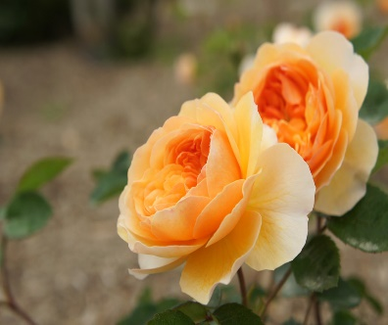

[この写真](http://flickr.com/photos/cq-biker/5843592737) の作成者 不明な作成者 は [CC BY-SA](https://creativecommons.org/licenses/by-sa/3.0/) のライセンスを許諾されています

Word に用意されているヘッダー、 フッター、 表紙、 テキスト ボクスデザインを組み合わせると、プロのようなできばえの文書を作成できます。 たとえば、 一致する表紙、 ヘッダ一、サイドバーを追加できます。 [挿入]をクリックしてから、それぞれのギャラリーで目  
的の要素を選んでください。

テーマとスタイルを使って、文書全体の統一感を出すこともできます。 [デザイン] をクリックし新しいテーマを選ぶと、 図やグラフ、 SmartArt グラフィックが新しいテーマに合わせて変わります。 スタイルを適用すると、 新しいテーマに適合するように見出しが変更され  
ます。

ビデオを使うと、 伝えたい内容を明確に表現できます。 [オンラインビデオ] をクリックすると、追加したいビデオを、それに応じた埋め込みコードの形式で貼り付けできるようになります。 キーワードを入力して、文書に最適なビデオをオンラインで検索することもできま  
す。  
Word に用意されているヘッダー、 フッター、 表紙、 テキスト ボクスデザインを組み合わせると、プロのようなできばえの文書を作成できます。 たとえば、 一致する表紙、 ヘッダ一、サイドバーを追加できます。 [挿入]をクリックしてから、それぞれのギャラリーで目  
的の要素を選んでください。  
テーマとスタイルを使って、文書全体の統一感を出すこともできます。 [デザイン] をクリックし新しいテーマを選ぶと、 図やグラフ、 SmartArt グラフィックが新しいテーマに合わせて変わります。 スタイルを適用すると、 新しいテーマに適合するように見出しが変更され  
ます。